创新中心用户侧操作指导书_v0.3

目 录

- 帐号登录/登出 1
  - 帐号登录 1
  - 帐号登出 3
  - 帐号权限说明 4
- 学堂管理 5
  - 学堂信息 5
    - 编辑学堂信息 5
    - 学堂 logo 和首页 banner 图展示 7
  - 成员管理 8
    - 添加成员 8
    - 编辑成员 11
    - 角色权限 12
  - 课程管理 13
  - 班级管理 16
    - 创建班级-班级信息 16
    - 创建班级-班级成员 17
    - 创建班级-班级课程 18
    - 删除班级 20

1 帐号登录/登出

帐号登录

操作步骤
    - 学堂管理员登录创新中心官网
（https://connect.huaweicloud.com/innovation/portal/）。
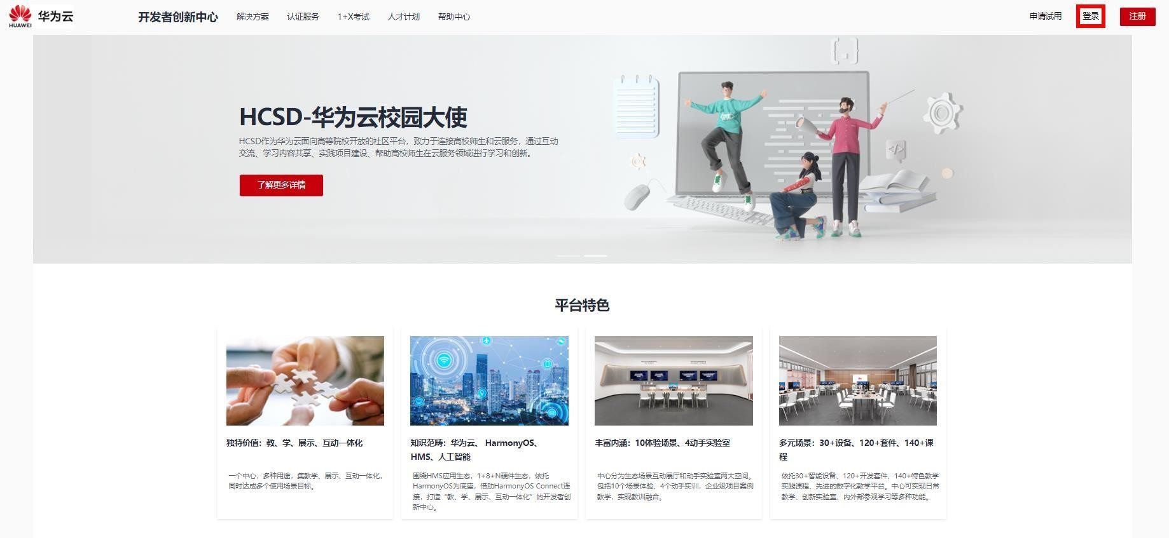

    - 点击页面右上角的“登录”，输入华为帐号、密码和验证码，点击“授权登 录”。

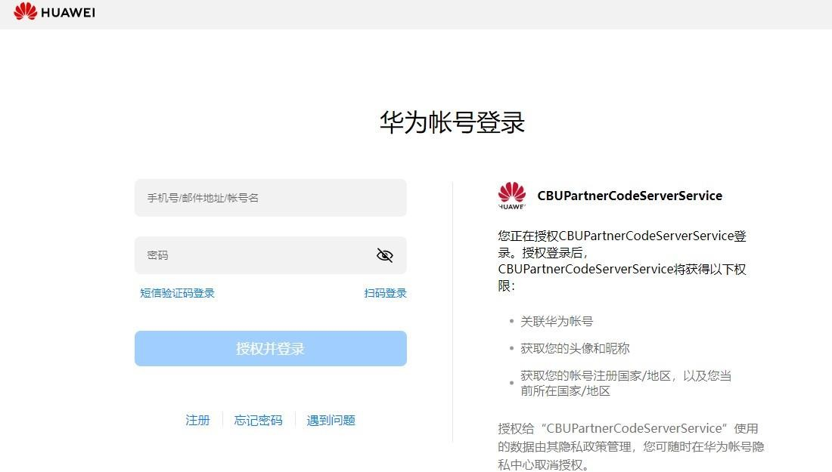

    - 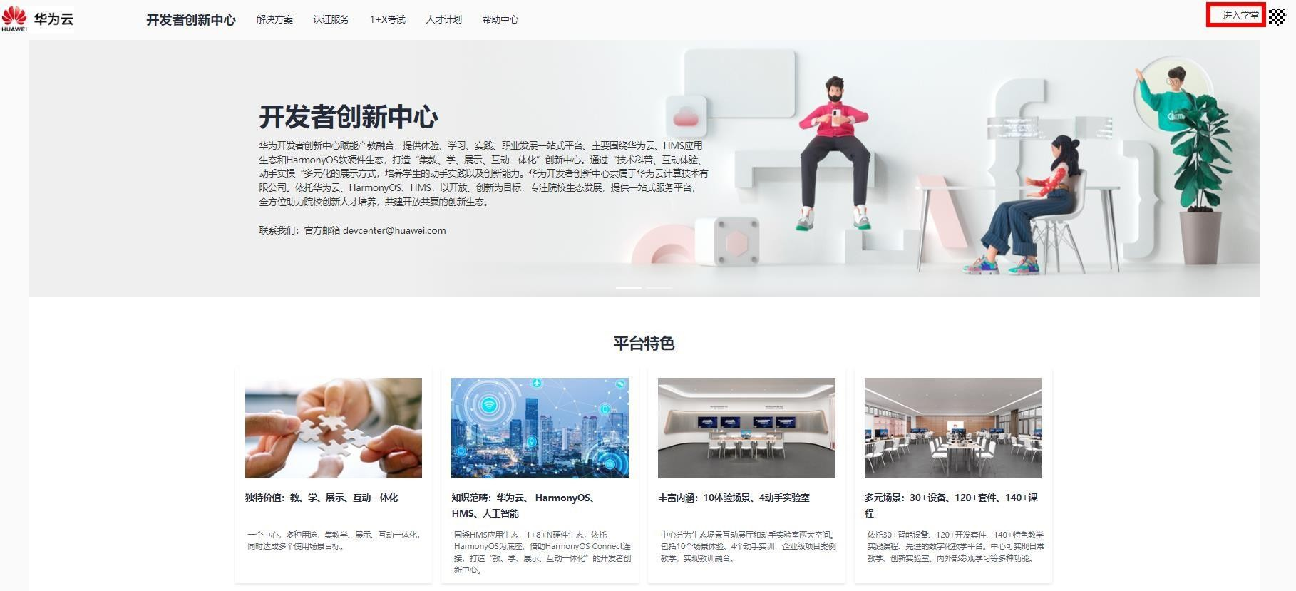登录成功。

以上内容仅为本文档的试下载部分，为可阅读页数的一半内容。如要下载或阅读全文，请访问：https://d.book118.com/648065053137006036

